საქართველოს კანონი
„ქობულეთისა და ანაკლიის თავისუფალი ტურისტული ზონების განვითარების ხელშეწყობის შესახებ“ საქართველოს კანონში ცვლილებებისა და დამატებების შეტანის თაობაზე
მუხლი 1. „ქობულეთისა და ანაკლიის თავისუფალი ტურისტული ზონების განვითარების ხელშეწყობის შესახებ“ საქართველოს კანონში (საქართველოს საკანონმდებლო მაცნე, №59, 02.11.2010, მუხ. 375) შეტანილ იქნეს შემდეგი ცვლილებები და დამატებები:
1. კანონის სათაური ჩამოყალიბდეს შემდეგი რედაქციით:
„თავისუფალი ტურისტული ზონების განვითარების ხელშეწყობის შესახებ“.
2. პირველი და მე-2 მუხლები ჩამოყალიბდეს შემდეგი რედაქციით:
„მუხლი 1. კანონის მიზანი
ამ კანონის მიზანია საქართველოში ტურიზმის განვითარება და მეწარმეობის ხელშეწყობა, რისთვისაც ეს კანონი ადგენს პირობებს თავისუფალ ტურისტულ ზონებში სასტუმროების მშენებლობისა და ფუნქციონირებისათვის, ასევე საგადასახადო და სხვა შეღავათებს.
მუხლი 2. კანონის მოქმედების სფერო
ეს კანონი ვრცელდება ქობულეთის (№1 დანართი), ანაკლიის (№2 დანართი) და განმუხურის (№3 დანართი) თავისუფალ ტურისტულ ზონებსა და სხვა ტერიტორიებზე, რომლებიც განისაზღვრება საქართველოს მთავრობის დადგენილებით.“.
3. მე-3 მუხლს დაემატოს შემდეგი შინაარსის „გ“ ქვეპუნქტი:
„გ) თავისუფალი ტურისტული ზონა − ზონა, სადაც მოქმედებს ამ კანონით დადგენილი პირობები და შეღავათები.“.
4. მე-4 მუხლის მე-2 პუნქტის „ვ“ ქვეპუნქტი ჩამოყალიბდეს შემდეგი რედაქციით:
„ვ) სასტუმროს ტერიტორიაზე განახორციელოს სასტუმროს პროფილთან თავსებადი საქმიანობა.“.
5. მე-5 მუხლის მე-2 პუნქტი ჩამოყალიბდეს შემდეგი რედაქციით:
„2. ინვესტორს შესაბამისი ფართობის მიწის ნაკვეთი საკუთრებაში გადაეცემა საქართველოს კანონმდებლობით დადგენილი წესით, სიმბოლურ ფასად − 1 ლარად.“.
6. მე-6 მუხლის პირველ პუნქტს დაემატოს შემდეგი შინაარსის „ე“ ქვეპუნქტი:
„ე) ამ კანონის დანართებით გათვალისწინებული თავისუფალი ტურისტული ზონების კოორდინატების კორექტირებასა და სხვა შესაბამისი ტურისტული ზონების კოორდინატების განსაზღვრას.“.
7. მე-7 მუხლის მე-2 პუნქტი ამოღებულ იქნეს.
8. კანონის №2 დანართი ჩამოყალიბდეს თანდართული რედაქციით.
9. კანონს დაემატოს №3 დანართი თანდართული რედაქციით.
მუხლი 2. ეს კანონი ამოქმედდეს გამოქვეყნებისთანავე.
საქართველოს პრეზიდენტი მ. სააკაშვილი
თბილისი,
2011 წლის 5 მაისი.
№4647-Iს

დანართი №2
კოორდინატთა სისტემა WGS 84
პროექცია: UTM 37N
ზონა 3 | № | X | Y
ზონა 3 | 1 | 711567.142 | 4695804.022
ზონა 3 | 2 | 711624.272 | 4695898.637
ზონა 3 | 3 | 711710.312 | 4695840.817
ზონა 3 | 4 | 711668.642 | 4695778.797
ზონა 3 | 5 | 711652.067 | 4695789.002
ზონა 3 | 6 | 711650.473 | 4695789.738
ზონა 3 | 7 | 711648.780 | 4695790.201
ზონა 3 | 8 | 711647.034 | 4695790.378
ზონა 3 | 9 | 711645.282 | 4695790.266
ზონა 3 | 10 | 711643.572 | 4695789.867
ზონა 3 | 11 | 711641.952 | 4695789.192
ზონა 3 | 12 | 711622.232 | 4695779.182
ზონა 3 | 13 | 711620.702 | 4695779.602

კოორდინატთა სისტემა WGS 84
პროექცია: UTM 37N
ზონა 4 | № | X | Y
ზონა 4 | 1 | 711737.747 | 4695825.032
ზონა 4 | 2 | 711822.617 | 4695772.147
ზონა 4 | 3 | 711778.502 | 4695701.357
ზონა 4 | 4 | 711721.747 | 4695728.922
ზონა 4 | 5 | 711721.139 | 4695729.188
ზონა 4 | 6 | 711720.579 | 4695729.544
ზონა 4 | 7 | 711719.652 | 4695730.488
ზონა 4 | 8 | 711719.052 | 4695731.667
ზონა 4 | 9 | 711711.862 | 4695752.232
ზონა 4 | 10 | 711711.001 | 4695753.658
ზონა 4 | 11 | 711709.957 | 4695754.957
ზონა 4 | 12 | 711708.749 | 4695756.103
ზონა 4 | 13 | 711707.397 | 4695757.077
ზონა 4 | 14 | 711698.752 | 4695762.462

კოორდინატთა სისტემა WGS 84
პროექცია: UTM 37N
ზონა 5 | № | X | Y
ზონა 5 | 1 | 711843.066 | 4695759.465
ზონა 5 | 2 | 711924.029 | 4695701.522
ზონა 5 | 3 | 711888.045 | 4695650.986
ზონა 5 | 4 | 711877.991 | 4695659.453
ზონა 5 | 5 | 711864.233 | 4695668.449
ზონა 5 | 6 | 711845.447 | 4695676.386
ზონა 5 | 7 | 711800.733 | 4695691.732

კოორდინატთა სისტემა WGS 84
პროექცია: UTM 37N
ზონა 6 | № | X | Y
ზონა 6 | 1 | 711944.137 | 4695685.911
ზონა 6 | 2 | 711989.116 | 4695653.897
ზონა 6 | 3 | 711989.910 | 4695643.049
ზონა 6 | 4 | 711992.820 | 4695635.640
ზონა 6 | 5 | 711997.847 | 4695629.026
ზონა 6 | 6 | 712004.727 | 4695624.792
ზონა 6 | 7 | 712010.812 | 4695623.999
ზონა 6 | 8 | 712017.162 | 4695624.263
ზონა 6 | 9 | 712021.131 | 4695624.792
ზონა 6 | 10 | 712023.248 | 4695622.676
ზონა 6 | 11 | 712022.983 | 4695618.972
ზონა 6 | 12 | 712008.695 | 4695603.626
ზონა 6 | 13 | 711998.906 | 4695597.011
ზონა 6 | 14 | 711987.529 | 4695591.455
ზონა 6 | 15 | 711971.389 | 4695586.692
ზონა 6 | 16 | 711956.572 | 4695580.871
ზონა 6 | 17 | 711940.168 | 4695581.136
ზონა 6 | 18 | 711932.495 | 4695584.840
ზონა 6 | 19 | 711925.352 | 4695591.719
ზონა 6 | 20 | 711903.391 | 4695630.084

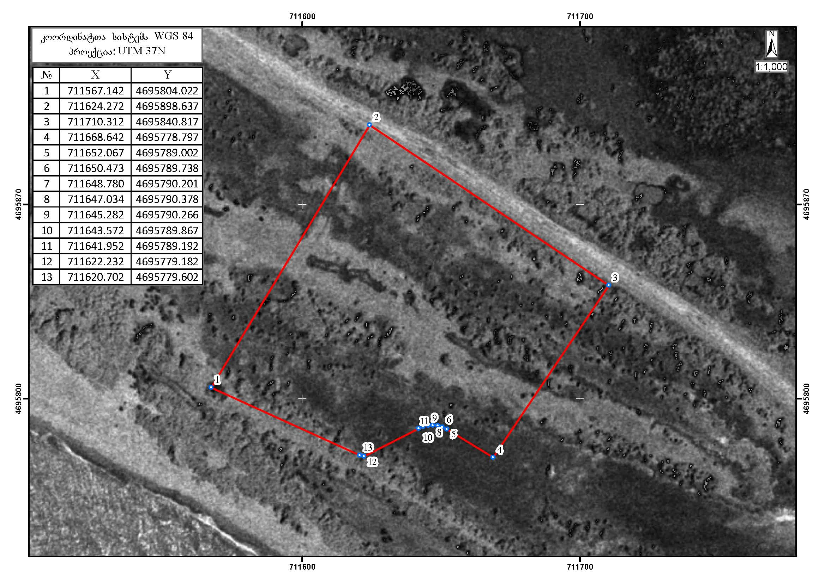

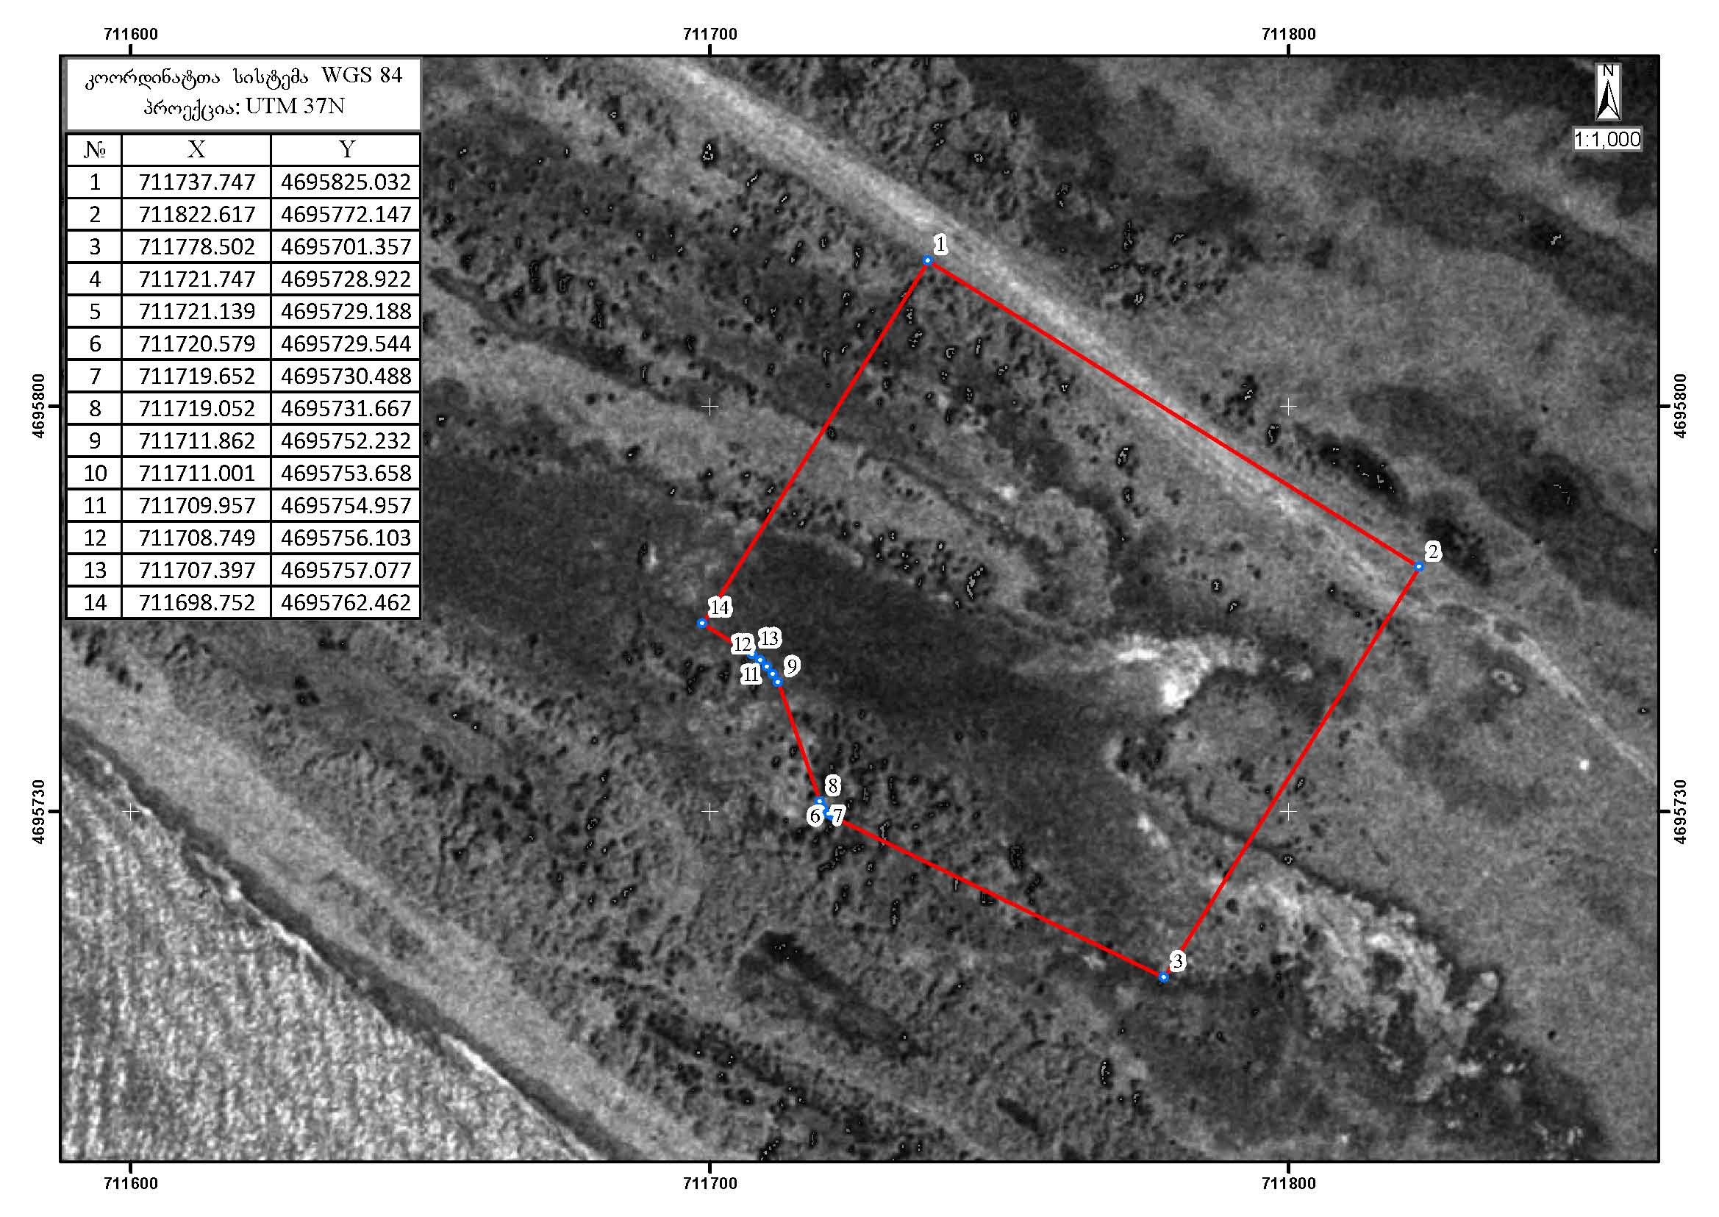

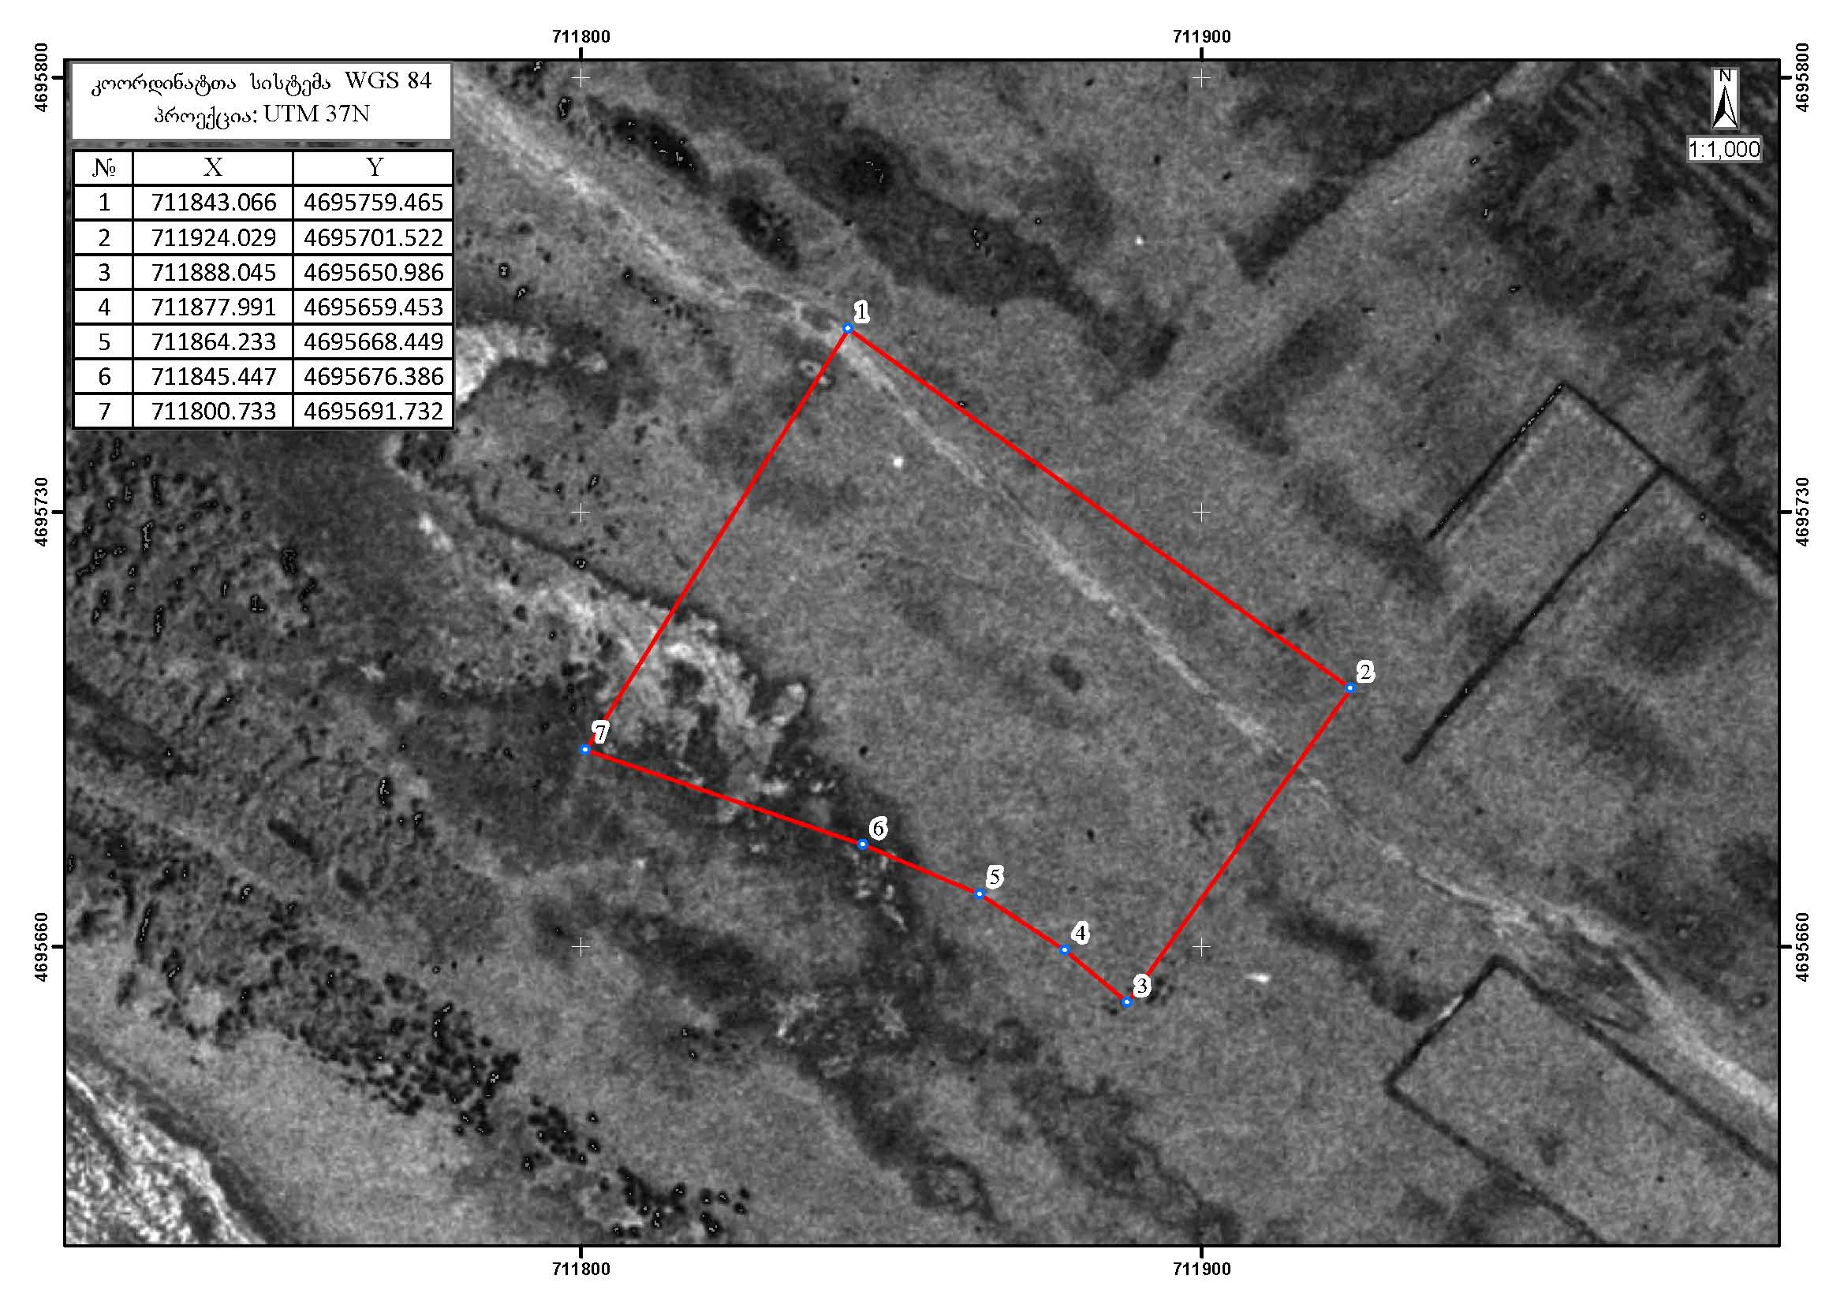

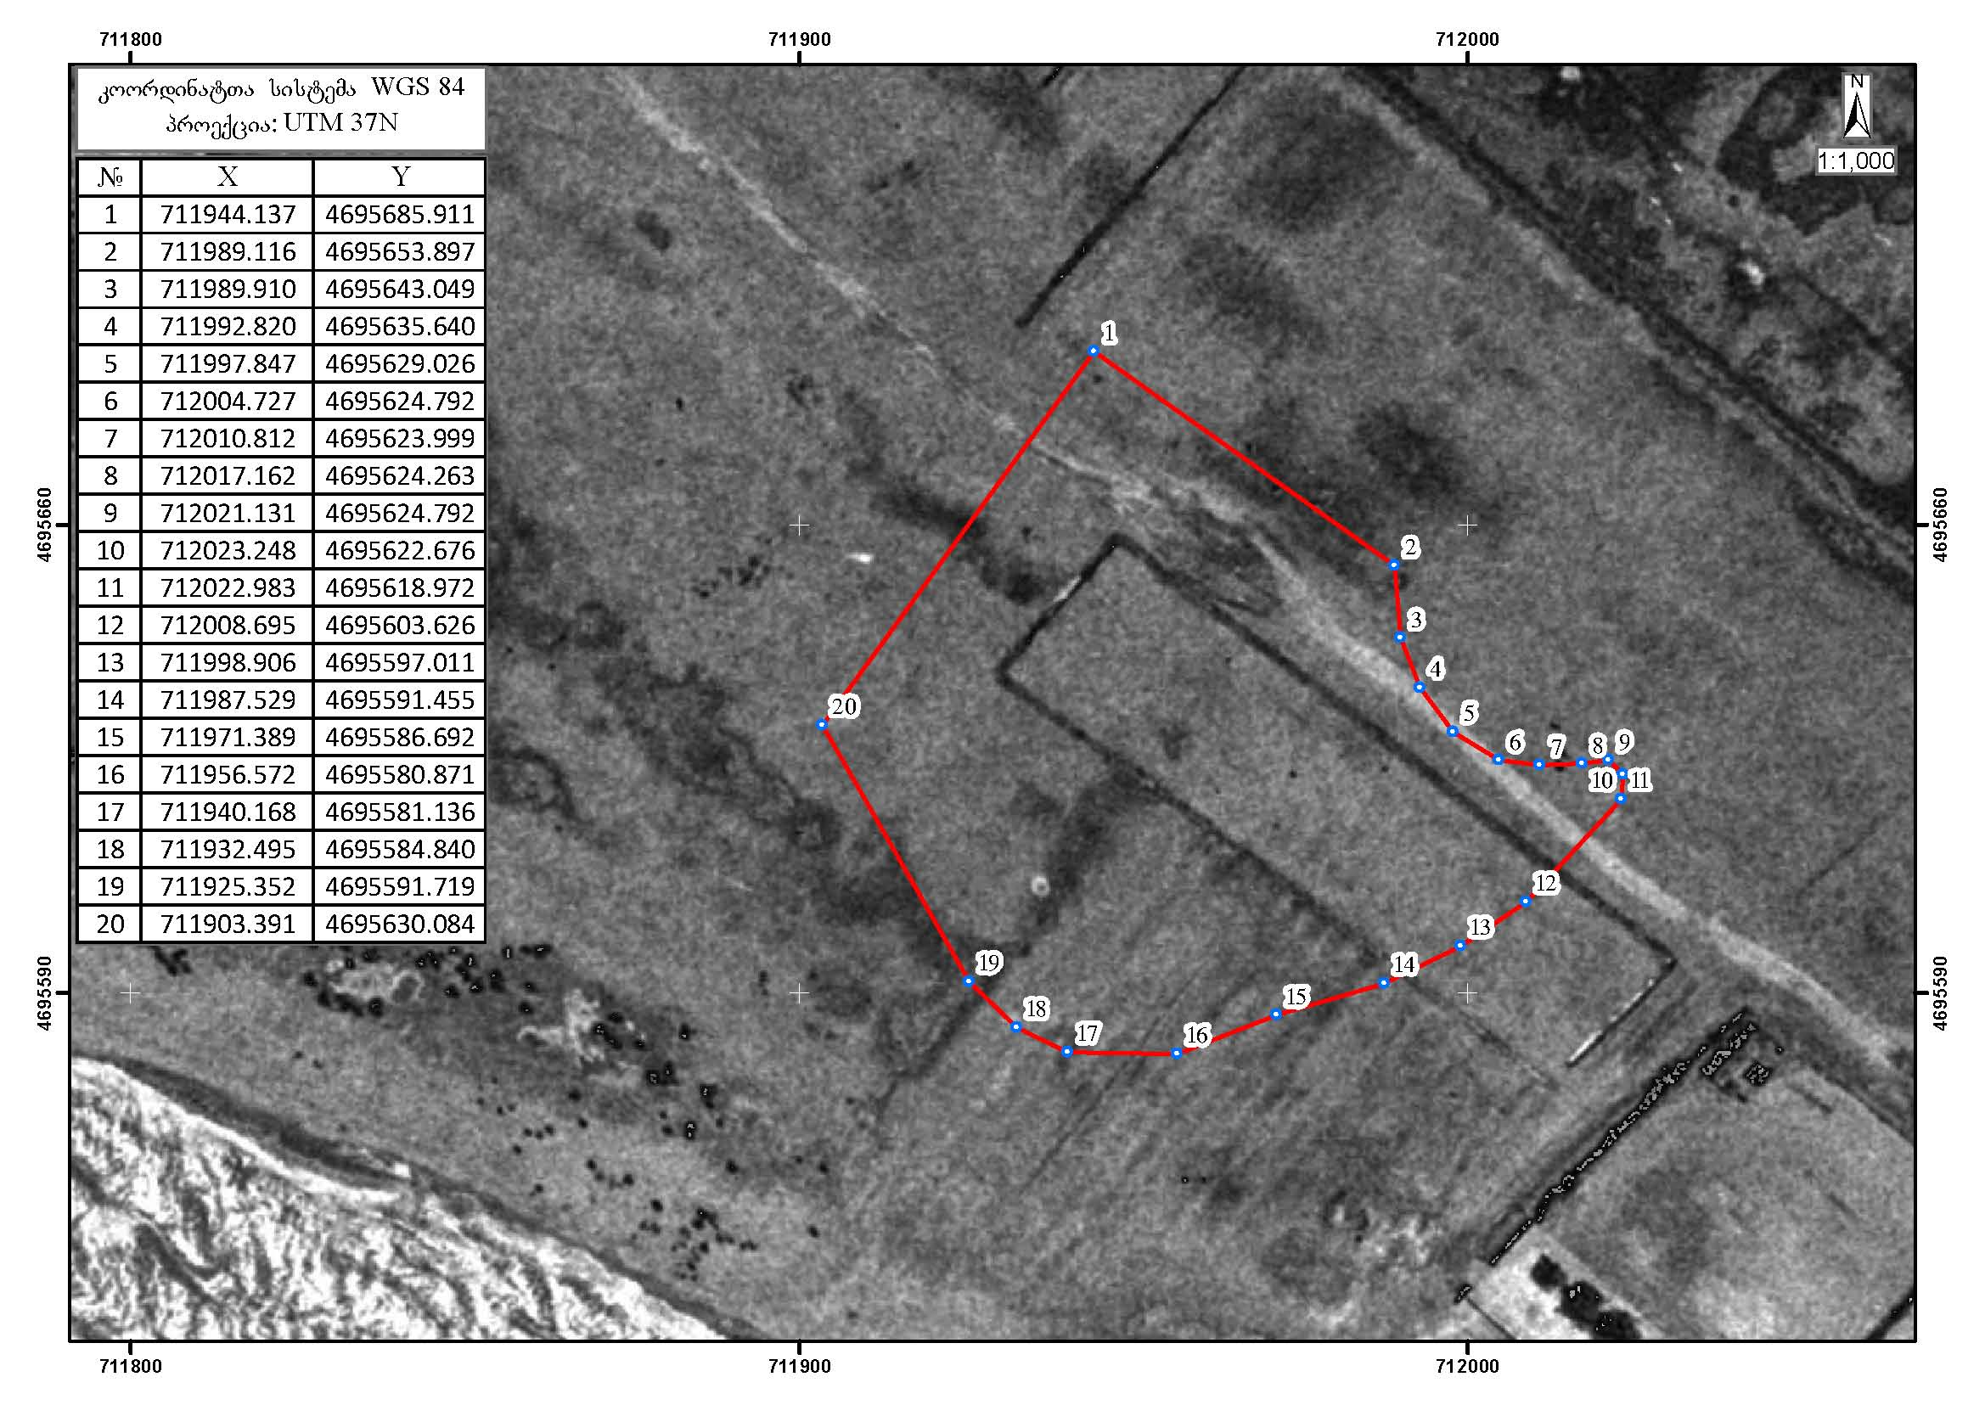

დანართი №3

კოორდინატთა სისტემა WGS 84
პროექცია: UTM 37N
ზონა 1 | № | X | Y
ზონა 1 | 1 | 710371.707 | 4697396.482
ზონა 1 | 2 | 710505.382 | 4697331.842
ზონა 1 | 3 | 710489.697 | 4697290.362
ზონა 1 | 4 | 710547.642 | 4697266.027
ზონა 1 | 5 | 710573.647 | 4697298.837
ზონა 1 | 6 | 710583.832 | 4697293.912
ზონა 1 | 7 | 710609.692 | 4697304.467
ზონა 1 | 8 | 710656.717 | 4697323.667
ზონა 1 | 9 | 710671.187 | 4697314.527
ზონა 1 | 10 | 710672.072 | 4697296.297
ზონა 1 | 11 | 710654.307 | 4697259.832
ზონა 1 | 12 | 710659.642 | 4697257.252
ზონა 1 | 13 | 710635.272 | 4697225.392
ზონა 1 | 14 | 710565.062 | 4697133.607
ზონა 1 | 15 | 710491.812 | 4697170.867
ზონა 1 | 16 | 710435.452 | 4697199.542
ზონა 1 | 17 | 710408.742 | 4697280.937
ზონა 1 | 18 | 710409.057 | 4697280.997

კოორდინატთა სისტემა WGS 84
პროექცია: UTM 37N
 | № | X | Y
ზონა 2 | 1 | 710381.512 | 4697005.117
ზონა 2 | 2 | 710437.432 | 4697020.537
ზონა 2 | 3 | 710431.222 | 4697042.497
ზონა 2 | 4 | 710466.822 | 4697052.357
ზონა 2 | 5 | 710494.727 | 4697001.692
ზონა 2 | 6 | 710495.842 | 4696999.847
ზონა 2 | 7 | 710496.827 | 4696996.947
ზონა 2 | 8 | 710497.817 | 4696992.012
ზონა 2 | 9 | 710498.022 | 4696987.437
ზონა 2 | 10 | 710497.882 | 4696984.637
ზონა 2 | 11 | 710496.657 | 4696978.612
ზონა 2 | 12 | 710494.272 | 4696972.687
ზონა 2 | 13 | 710492.877 | 4696970.607
ზონა 2 | 14 | 710496.942 | 4696939.447
ზონა 2 | 15 | 710497.702 | 4696935.412
ზონა 2 | 16 | 710498.467 | 4696927.242
ზონა 2 | 17 | 710498.357 | 4696922.967
ზონა 2 | 18 | 710496.937 | 4696912.667
ზონა 2 | 19 | 710494.482 | 4696904.862
ზონა 2 | 20 | 710491.757 | 4696899.142
ზონა 2 | 21 | 710488.587 | 4696893.837
ზონა 2 | 22 | 710481.282 | 4696885.117
ზონა 2 | 23 | 710475.322 | 4696879.542
ზონა 2 | 24 | 710469.922 | 4696875.402
ზონა 2 | 25 | 710465.457 | 4696873.167
ზონა 2 | 26 | 710461.532 | 4696872.132
ზონა 2 | 27 | 710456.737 | 4696871.752
ზონა 2 | 28 | 710452.867 | 4696871.917
ზონა 2 | 29 | 710449.212 | 4696872.897
ზონა 2 | 30 | 710439.007 | 4696879.712
ზონა 2 | 31 | 710428.707 | 4696888.197
ზონა 2 | 32 | 710423.302 | 4696892.992
ზონა 2 | 33 | 710415.277 | 4696901.972
ზონა 2 | 34 | 710409.507 | 4696909.052
ზონა 2 | 35 | 710403.752 | 4696917.772
ზონა 2 | 36 | 710400.427 | 4696924.507
ზონა 2 | 37 | 710394.587 | 4696939.237
ზონა 2 | 38 | 710392.492 | 4696945.252
ზონა 2 | 39 | 710389.777 | 4696953.747
ზონა 2 | 40 | 710377.472 | 4696998.852
ზონა 2 | 41 | 710377.752 | 4697001.507
ზონა 2 | 42 | 710379.377 | 4697003.942

